Mattoni uvádí na trh jedinečnou pikantní novinku Mattoni THAI
Praha, 10. 5. 2023
Značka Mattoni navazuje na velký úspěch produktů Mattoni v plechovkách a uvádí na trh jedinečnou příchuť Mattoni THAI. Novinka přináší revoluční kombinaci osvěžující chuti thajské limetky a jemně pikantního chilli v oblíbeném a trendy formátu.
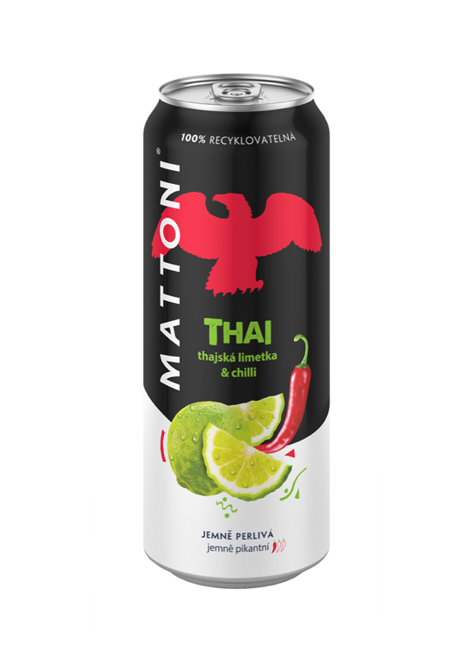
Mattoni THAI, úplně první pikantní příchuť od Mattoni, doplní oblíbenou ochucenou řadu v plechovkách – Mattoni Multi, Cedrata a Black. Novinka přináší jedinečné spojení minerální vody Mattoni s vyváženým obsahem minerálů pro každý den a ovocné chuti exotické thajské limetky s pikantním dotekem chilli. Mattoni THAI je navíc bez konzervantů, umělých barviv i sladidel. To vše v praktickém a 100% recyklovatelném balení.
„Inovativní příchuť thajské limetky s chilli přináší nový impuls do kategorie ochucených vod. Díky jedinečné chuti má potenciál oslovit i ty spotřebitele, kteří ochucené minerální vody běžně nepijí. Jemný dotek chilli v Mattoni THAI ocení nejen milovníci pikantních jídel, ale všichni, kdo chtějí ozvláštnit svůj pitný režim,“ říká Eva Straškrábová, brand manažerka Mattoni.
Mattoni THAI lze zakoupit v plechovce o objemu 500 ml za doporučenou maloobchodní cenu 20,90 Kč. Dostupná bude i v kanálu HORECA.
Novinku spotřebitelům představuje i online komunikační kampaň s novým spotem. Na sociálních sítích podpoří Mattoni THAI také influenceři.
Nezapomeňte, že plechovky nepatří do směsného odpadu, ale do speciálního kontejneru na kovy! Snazší recyklaci nápojových obalů v budoucnu přispěje zavedení zálohového systému na PET lahve a plechovky. Jak to funguje, se dozvíte na webu www.zalohujme.cz.
150 let Mattoni
Mattoni, ikonická značka neodmyslitelně spojená s motivem orla již od roku 1873, se za 150 let své existence stala synonymem pro minerálku. Unikátní minerální voda s nezaměnitelnou chutí se rodí v hloubce 125 až 230 metrů v panenské přírodě u Karlových Varů. Jedinečná poloha na rozhraní Krušných a Doupovských hor jí dává střední mineralizaci s vyváženým poměrem vápníku, hořčíku a draslíku pro každý den. Mattoni přináší tu nejkvalitnější vodu pro zdraví, jež je dostupná v přírodní neperlivé, jemně perlivé i perlivé variantě a v široké škále příchutí. Limitovaná edice Mattoni Extra perlivá přináší 150% perlivost ke 150. výročí Mattoni.
Před 150 lety se na Karlovarsku zrodila nápojová firma úspěšného podnikatele a vizionáře Heinricha Mattoniho, který svou neutuchající pílí brzy dosáhl mezinárodního úspěchu. Na tradici rodinné firmy H. Mattoniho navazuje dnešní společnost Mattoni 1873. Z jedné stáčírny minerální vody se postupně rozrostla na lídra středoevropského trhu nealkoholických nápojů s 11 závody v 8 zemích. Přitom si stále zakládá na rodinných hodnotách a chová úctu jak k zakladateli své historie, tak ke karlovarskému regionu. Současnou podobu získala v 90. letech díky výrazným investicím italské rodiny Pasquale. Produkty vyváží do 19 zemí světa a vlastní zahraniční značky minerálních vod v Rakousku, Maďarsku a Srbsku. V ČR, Maďarsku, Srbsku, Černé hoře, Bulharsku a na Slovensku je výhradním výrobcem a distributorem nealkoholických nápojů a pochutin značek firmy PepsiCo.
Motto značky „Mattoni je život“ rezonuje v dlouhodobé podpoře kulturního a společenského života v České republice. Mattoni 1873 se zaměřuje i na aktivity spojené s ochranou přírody a otázkou ekologie. Je zakladatelem iniciativy Zálohujme.cz, která podporuje dlouhodobou udržitelnost nápojového odvětví prostřednictvím lokální a opakované recyklace PET lahví a plechovek "z lahve do lahve", "z plechovky do plechovky".
Další zajímavé informace o společnosti naleznete na Facebooku @Mattoni1873 a LinkedIn.

